國立臺灣戲曲學院102學年度入學考試 常識測驗 試題卷
部別：高職部 科別：劇場藝術科
- 請依題號順序作答，不必抄題，答錯不倒扣，並請使用藍色或黑色原子筆書寫，不可使用鉛筆。
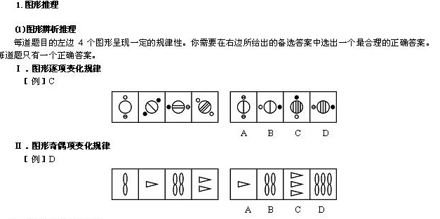
- 選擇題：（共50題，每題2分）
( )1. 請根據前四幅推理出第五幅圖的圖案 (1) (2) (3) (4)
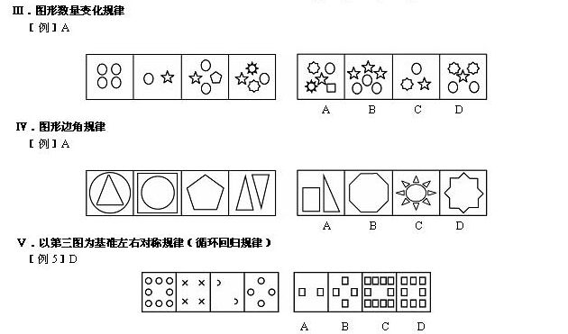
( )2. 請根據前四幅推理出第五幅圖的圖案 (1) (2) (3) (4)
( )3. 請根據前四幅推理出第五幅圖的圖案 (1) (2) (3) (4)
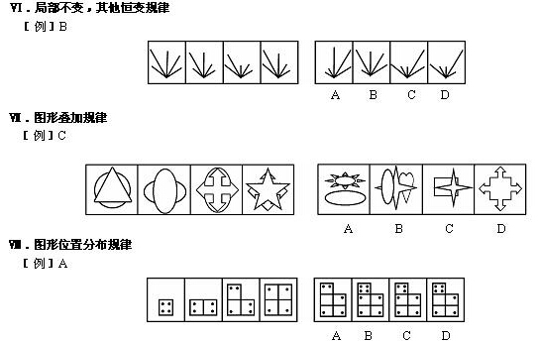
( )4. 請根據前四幅推理出第五幅圖的圖案 (1) (2) (3) (4)
( )5. 請根據前四幅推理出第五幅圖的圖案 (1) (2) (3) (4)
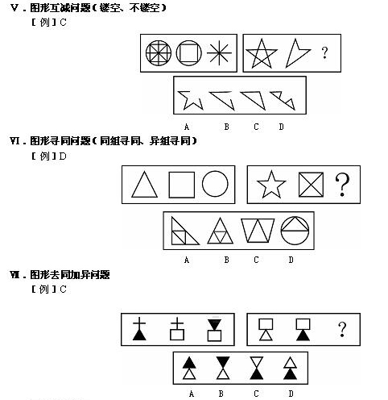
( )6. 請根據前四幅推理出第五幅圖的圖案 (1) (2) (3) (4)
( )7. 請根據前圖推理出後圖?的圖案 (1) (2) (3) (4)
( )8. 請根據前圖推理出後圖?的圖案 (1) (2) (3) (4)
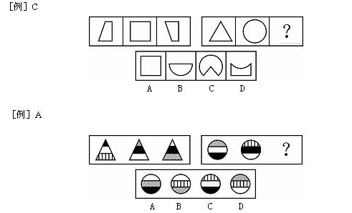
( )9.請根據前圖推理出後圖?的圖案 (1) (2) (3) (4)
( )10.請根據前圖推理出後圖?的圖案 (1) (2) (3) (4)
( )11. 8，10，14，18，？ 請選擇適當答案(1)24 (2)26 (3) 32 (4)20
( )12. 20，22，25，30，37，？ 請選擇適當答案(1)39 (2)45 (3)48 (4)51
( )13. 6，14，30，62，？ 請選擇適當答案(1)250 (2)126 (3)92 (4)85
( )14. 23，46，48，96，54，108，99，？ 請選擇適當答案(1)200 (2)199 (3)198 (4)197
( )15. 1，2，1，6，9，10，？ 請選擇適當答案(1)13 (2)12 (3)19 (4)17
( )16. 1，0，-1，0，？ 請選擇適當答案(1)0 (2)1 (3)-1 (4)2
( )17. 房子/窗戶，如同: (1)鞋子/襪子 (2)廚房/廁所 (3)杯子/鏡子 (4)車子/輪胎
( )18. 布料/衣服，如同: (1)窗戶/玻璃 (2)磅秤/重量 (3)木頭/桌子 (4)動物園/老虎
( )19. 藝術家/作品，如同: (1)農夫/糧食 (2)詩歌/詩人 (3)老師/板擦 (4)攝影師/膠捲
( )20. 黏土/瓷器，如同: (1)遊戲/程式 (2)沙子/水 (3)湯/午餐 (4)黃豆/豆腐
( )21. 曹操/劉備，如同: (1)高雄/台北 (2)蔬菜/食物 (3)汽車/駕駛 (4)打雷/避雨
( )22. 報紙/新聞，如同: (1)電影/電影院 (2)雜誌/廣告 (3)信封/信紙 (4)報刊亭/報紙
( )23. 綠色/和平，如同: (1)高尚/偉大 (2)潔白/純潔 (3)月亮/愛慕 (4)烏雲/腐敗
( )24. 色彩中，黃＋藍＝(1) 紅 (2) 綠 (3) 橙 (4)紫
( )25. 色彩的鮮明或混濁程度稱為 (1) 彩度 (2) 明度 (3) 亮度 (4) 暗度
( )26. 國際度量衡單位，簡稱: (1) GPS (2) UL (3) CAS (4) SI
( )27. 知名的《歌劇魅影》其表演形式屬於 (1)歌劇 (2)音樂劇 (3)戲劇 (4)舞劇
背面尚有考題

( )28. 我們常說「詩中有畫，畫中有詩」是用來形容何類藝術？ (1)雕刻 (2)國畫 (3)建築 (4)舞蹈
( )29. 台灣近代國畫大師 (1)張大千 (2)李安 (3)孫翠鳳 (4)高行
( )30. 「最後晚餐」是哪位大師作品 (1)米開郎基羅 (2)達文西 (3)畢卡索 (4)達利
( )31. 中國文化遺產豐富，其中著名的「兵馬俑」是何朝代之文物? (1)秦代 (2)唐代 (3)宋代 (4)周代
( )32. 有「台灣第一苦旦」之稱是 (1)楊麗花 (2)廖瓊枝 (3)孫翠鳳 (4)唐美雲
( )33. 「太極」系列雕塑作品為下列何者之作 (1)朱銘 (2)李安 (3)朱宗慶 (4)林懷民
( )34. 有中國色彩的西洋歌劇為 (1)唐吉訶德 (2)茶花女 (3)杜蘭朵公主 (4)魔笛
( )35. 世界知名的太陽馬戲團是何國表演團體 (1)日本 (2)美國 (3)法國 (4)加拿大
( )36. 環保建築意指 (1)白建築 (2)紅建築 (3)綠建築 (4)黃建築
( )37. 京劇《白蛇傳》與中國哪一節慶最為應景 (1)中秋節 (2)春節 (3)端午節 (4)元宵節
( )38. 中國傳統戲曲中所謂的「行頭」，指的是：(1)身段動作 (2)音樂前奏 (3)角色之裝扮衣飾 (4)走路的樣子
( )39. 台灣著名當代舞團 (1)雲門舞集 (2)當代傳奇 (3)果陀劇場 (4)屏風表演班
( )40. 下列何者為京劇四大名旦之一 (1)梅蘭芳 (2)楊麗花 (3)梅豔芳 (4)孫翠鳳
( )41. 所謂的”落地掃”指的是哪一種傳統戲曲表演的演出形式？ (1)歌仔戲 (2)川劇 (3)京劇 (4)廣東大戲
( )42. 中國繪畫中的「留白」其目的是 (1)避免畫面過度擁擠 (2)凸顯主題(3)畫面空間的構圖
(4)以上皆是
( )43. 下列何者為柴可夫斯基之作品 (1)吉賽兒 (2)仲夏夜之夢 (3)天鵝湖 (4)唐吉訶德
( )44. 被改編為歌舞劇的著名小說《悲慘世界》為誰所作？(1)白先勇 (2)狄更生 (3)黑澤明 (4)雨果
( )45. 以下何種戲劇以「有聲皆歌，無動不舞」來形容 (1)實驗劇 (2)前衛劇 (3)中國傳統戲曲 (4)舞台劇
( )46. 臺灣知名的「明華園」是以下何種劇團？ (1)京劇 (2)歌仔戲 (3)傀儡戲 (4)布袋戲
( )47. 中國名畫「清明上河圖卷」是何朝代作品？(1)宋朝 (2)唐朝 (3)元朝 (4)明朝
( )48. 音樂家貝多芬是哪一國人? (1)英國 (2)法國 (3)德國 (4)奧地利
( )49. 馳名國際的電影「少年Pi的奇幻漂流」，導演是? (1)李崗 (2) 吳宇森 (3)徐克 (4)李安
( )50. 國際知名的舞團「雲門舞集」，創辦人是? (1)李國修 (2)賴聲川 (3)林懷民 (4)林麗珍

